Linux的安装（虚拟机环境）与基础配置

一、背景
本文介绍如何安装虚拟机VMware以及如果在虚拟机上安装Linux系统以及Linux安装完毕之后的基础配置
需要准备的东西有VMware以及Linux镜像文件

二、下载安装VMware

下载地址
1 | https://my.vmware.com/en/web/vmware/info/slug/desktop_end_user_computing/vmware_workstation_pro/14_0?wd=&eqid=a321fcd7000107af000000035af54ee7

安装教程
1 | https://jingyan.baidu.com/article/9f7e7ec09da5906f281554d6.html

三、在VMware上安装Linux
以下教程来源于：Linux公社（www.linuxidc.com）

1.打开 VMware 12 ――》新建创建新的虚拟机：
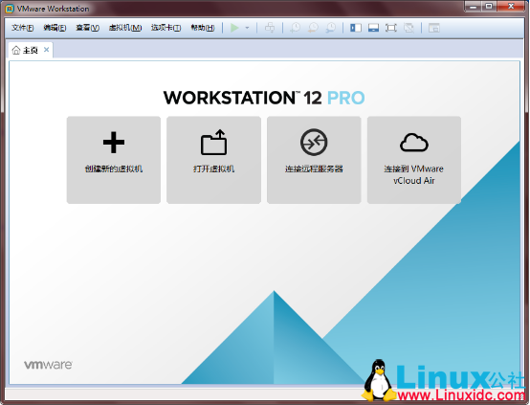

2.然后选择“自定义” ――》 “下一步”：
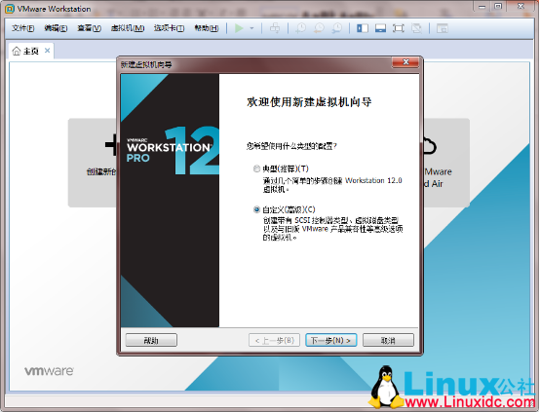

3.继续下一步：
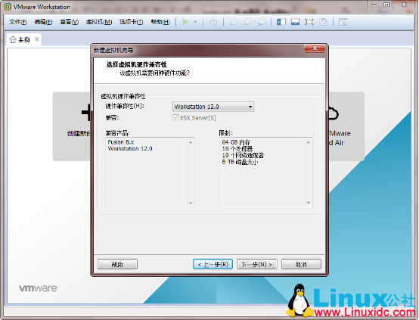

4.选择“稍后安装操作系统” ――》下一步
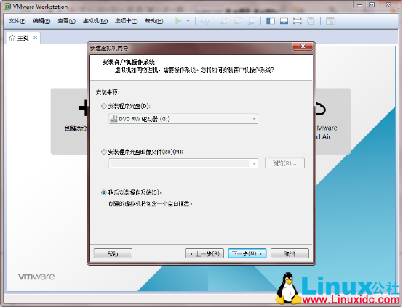

5.“客户机操作系统” 选择 “Linux” 、“版本”选择“CentOS 64位” ――》下一步：
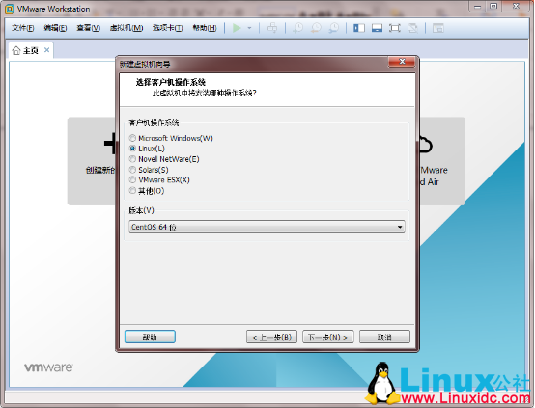

6.修改“虚拟机名称”和“位置”，也可以使用默认名称和路径。然后“下一步”
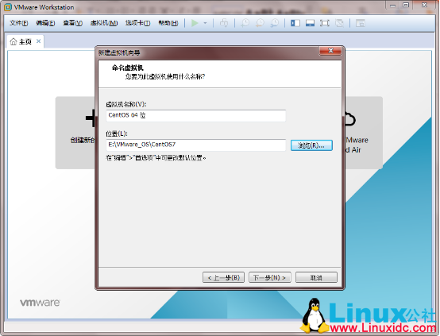

7.处理器配置默认的就可以了：
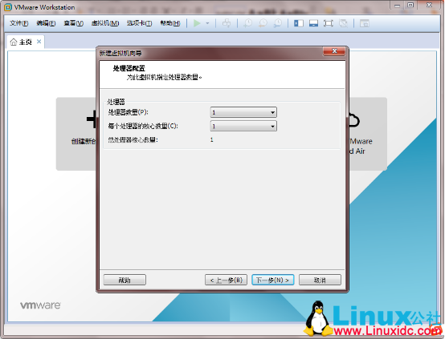

8.内存自定义，可以自己设置大点。不建议小于默认的内存大小。
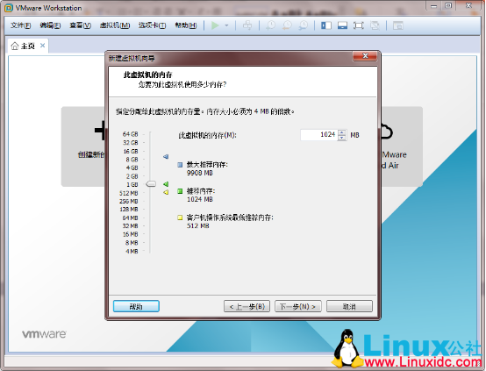

9.“网络类型”选择“使用桥接网络”：
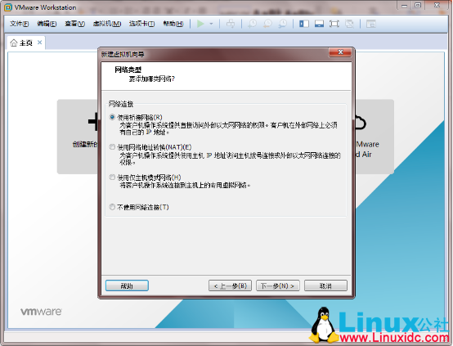

10.“I/O控制器类型” 选择推荐的“LSI Logic”，然后“下一步”
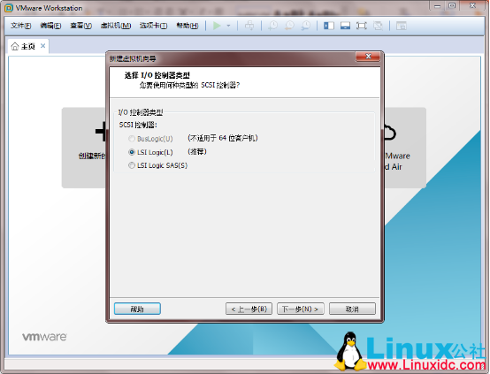

11.“虚拟磁盘类型”选择推荐的“SCSI”，然后“下一步”
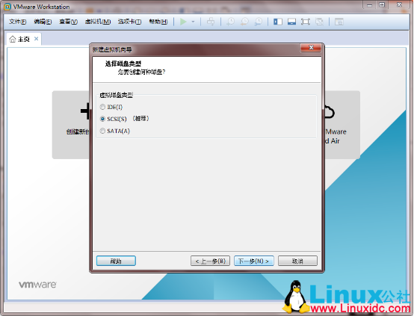

12.“磁盘”选择“创建新虚拟磁盘”
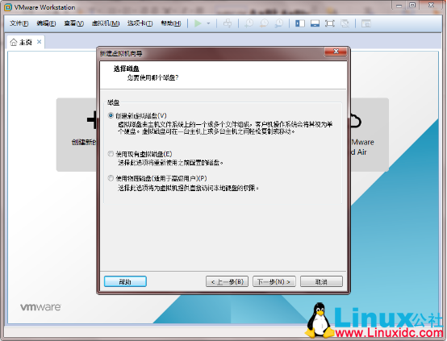

13.“指定磁盘容量”选择建议的大小，自己可以设置大点。然后选择“将虚拟磁盘存储为单个文件”
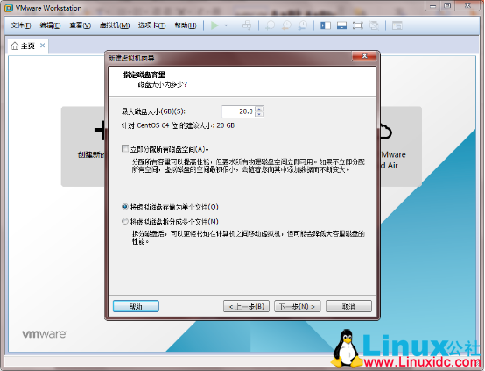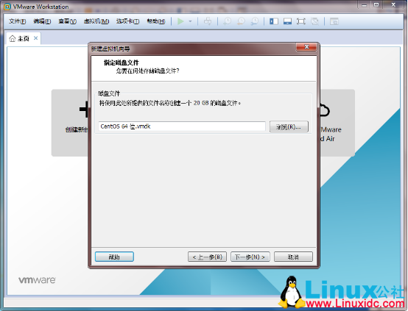

14.点击“完成”
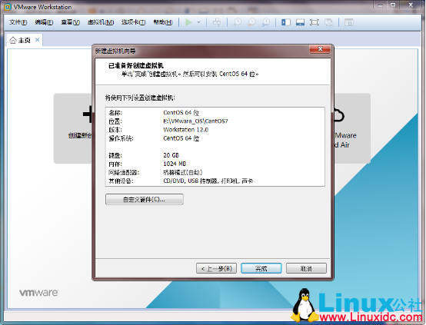

15.点击“CD/DVD (IDE)”：
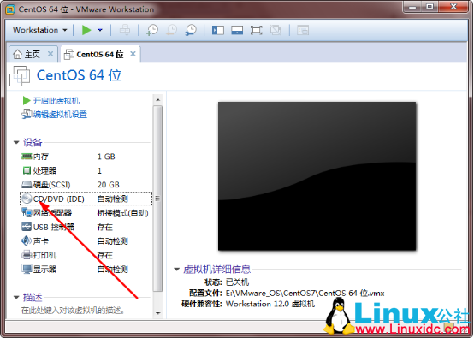

16.选择“使用ISO映像文件”，点击“浏览”，找到你安装盘所在位置：
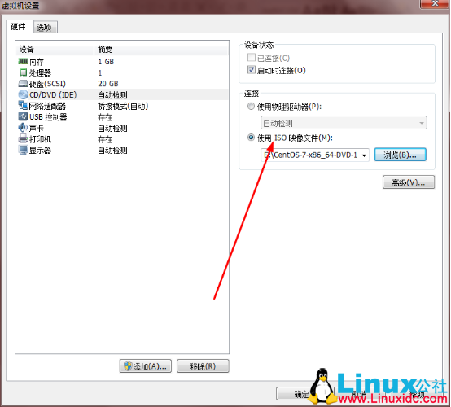

17.点击“开启此虚拟机”：
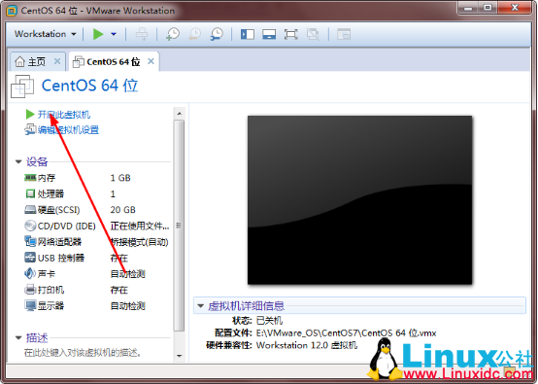

四、Linux基础配置

1、网络设置（以前的版本）
Centos7请参考其他文章

A、修改对应网卡的IP地址的配置文件
1  2  3  4  5  6  7  8 | # vi /etc/sysconfig/network-scripts/ifcfg-eth0  IPV6INIT=no #关闭IPV6支持，当前一般不用  ONBOOT=yes #系统启动时激活此设备  BOOTPROTO=static #网卡获得ip地址的方式，为static，dhcp或bootp  IPADDR=192.168.1.129 #静态指定IP，指定了网卡对应的ip地址（你自己设置的，可以远程连接，不要和其他局内ip重叠） 如上图1  NETMASK=255.255.255.0 #子网掩码  #NETWORK=192.168.1.1 #可以不设置，在下面2中设置好网关即可 -- 如上图2
B、设置网关
1  2  3  4  5 | # vi /etc/sysconfig/network  NETWORKING=yes #表示系统是否使用网络  HOSTNAME=CentOsMini #设置本机的主机名  GATEWAY=192.168.1.1 #设置本机连接的网关的IP地址，这个是最主要的，查看你电脑
C、设置DNS
1  2  3  4  5  6  7  8  9 | # vi /etc/resolv.conf  nameserver 8.8.8.8  nameserver 114.114.114.114  # service network restart 重启网络服务和网卡  # ifconfig 可以查看网络设置  #ping 192.168.1.1 检查网关是否通  #ping www.baidu.com 检查域名解析是否正常
若提示ip已经被使用，要回到A里面把ip地址重新设置一下，重启。
网络设置好了，我们用Xshell远程登陆CentOs，方便操作，其实平时开发中也大多是远程登陆的。
xshell登录：
host（你设置的ip地址，这里是）：192.168.1.129
账号：root
密码（安装时候设置的root密码）：123456

2.安装简单的图形管理配置套件
linux命令行模式下有一个简单的图像设置界面，CentOs-mini是没有安装的，接下来安装下这些简单的图形管理界面（和Xwindow区分下，不要混淆）。
centos运行不了setup?那安装setuptool吧，可以节省很多系统管理的时间。
1  2  3  4  5  6  7  8  9  10  11  12  13 | #安装setuptool  yum install setuptool  #可以发现执行setup后不全，再安装一个用于系统服务管理  yum install ntsysv  #再安装个防火墙，以及setup中配套的防火墙设置、网络设置  yum install iptables  #安装setup中配套的防火墙设置  yum install system-config-securitylevel-tui  #安装setup中配套的网络设置  yum install system-config-network-tui  可以一下全安装了  yum -y install setuptool ntsysv iptables system-config-securitylevel-tui system-config-network-tui system-config-firewall-tui system-config-keyboard system-config-network  上面是一行命令
安装好后，输入setup命令，就好弹出设置界面，这里为了演示，只安装了setuptool，如果你安装了其他的套件，会有相应的选择项。

3、开发环境
1  2  3  4  5  6  7 | yum install vim //强大的Vi编辑器，类似于Vi的文本编辑器，不过在Vi的基础上增加了很多新的特性  yum install wget //从网络上自动下载文件的工具，支持通过HTTP、HTTPS、FTP三个最常见的TCP/IP协议下载  yum install gcc //一套由GNU工程开发的支持多种编程语言的编译器  yum install cpp  yum install gcc-c++  yum install make //makefile  yum install gdb //调试工具

